Sugerencias de Nombres para la App

Heny Whilmn Marca Montes:

Guampe: FuchiballAD- FuchiballAdmin

Marcela Ospina Gómez:

Jeisson:tactic soccer

Geraldine Andrea Reyes: Soccer Admin, Manager Soccer

Planteamiento del Problema

El deporte es considerado como la forma de actividad física especialmente el Fútbol, que por medio de la organización ayuda mejorar la calidad de vida y la salud mental, generando procesos competitivos y fortaleciendo el tejido social. Por estas razones, es necesario la aplicación de nuevas tecnologías en la sistematización del proceso, que permita la agil recopilación de información, logrando la consulta en tiempo real y la solución a respuesta que requiere los inscritos a los torneos que se (realizaran) tomaran basados en los modelos FIFA.

El equipo de Futbol Sporting F.C ha detectado la necesidad de que la organización y administración de los torneos se pueda realizar de manera automatizada con el fin de evitar el uso de papel y el diligenciamiento de planillas de inscripción tanto de equipos como de sus jugadores, el diligenciamiento de las planillas arbitrales y publicación de programación de partidos(ya que estas pueden sufrir alteraciones y/o alteraciones inadecuadas). Por lo anterior se requiere una aplicación que permita por medio de distintos roles la ejecución de dichas acciones. También se evidencia la falla en la logística, en cuanto es el organizador del torneo quien en muchas ocasiones debe ponerse en contacto con cada uno de los equipos y sus integrantes para que brinden la disponibilidad horaria para la programación de partidos, lo cual es una tarea muy exhaustiva para el organizador del torneo, ya que muchos horarios de disponibilidad no coinciden y en muchas ocasiones no puede agendar fecha, por lo que sería más viable que en una aplicación cada equipo pudiera seleccionar en un calendario su franja de disponibilidad a partir de la ofertada por el organizador del torneo basándose en la disponibilidad de canchas y de los árbitros, ver programacion, resultados de encuentros y tabla de clasificación online las veces que desee.

El rol de “organizador” podrá publicar información general y especifica del torneo: donde la aplicación le deberá solicitar registrarse por primera vez como organizador, le solicitará Nombres y Apellidos, tipo y numero de id, celular y correo, al terminar de registrarse le deberá solicitar que acción desea realizar, crear un torneo o al realizar login permitirle administrar los que el haya creado, en el caso de crear uno, le deberá solicitar nombre del torneo, descripción básica del torneo como: ubicación, número máximo y mínimo de equipos a inscribir, número de jugadores máximo y mínimo en cada equipo, numero de canchas disponibles, categoría(Pre-Infantiles: Nacidos entre el 2004/2005 Infantil: Jugadores y jugadoras nacidos/as entre el 2002 y 2003.Juveniles: Nacidos entre el 1999 y 2001.Aficionados: Son aquellos jugadores nacidos con anterioridad al 1999.Veteranos: Jugadores con 30 años, rama (femenino, masculino) , un campo donde le permita subir el reglamento del torneo en formato PDF en el que se especifique: Valor de Inscripción, valor de arbitrajes, porcentaje del valor recaudado en la inscripción (Premiación), numero de lugares premiados, distribución del porcentaje de inscripción en lugares premiados, valor de tarjeta amarilla, valor de tarjeta roja. (Los valores serán solamente informativos ya que en primer módulo de la aplicación no se gestionará el pago online). (El organizador podrá también administrar la disponibilidad de los árbitros por medio de postulaciones sobre el calendario de partidos.)

El rol de “Entrenador o líder”, deberá registrarse por primera vez como Entrenador donde le solicitará Nombres y Apellidos, número y tipo de ID, celular, correo, al terminar de registrarse le deberá solicitar que acción desea realizar: Crear equipos, ver Torneos disponibles y ver los torneos donde tiene el equipo o equipos inscritos; Crear permitira asignarle un nombre, uniforme y disponibilidad horaria; ver Torneos disponibles podrá ver los torneos disponibles para inscribir el equipo o sus equipos e deberá permitir filtrar por nombre de torneo, valor de inscripción (rangos), y la ciudad con la ubicación donde se desarrollará; en la opción ver los torneos donde tiene el equipo o equipos inscritos-(mis torneos) , debe permitir modificar y eliminar el equipo (durante el torneo no se le permitirá modificación y/o eliminación- mensaje de esta seguro “no podra modificar o eliminar su equipo una vez inscrito”) pero si posterior o antes de inscribirse en un torneo. En otra opción ver jugadores de un equipo o sin equipo, invitar o agregar jugadores, eliminar jugador.

En otra opción le permitirá tener un calendario, donde podrá agendar o ver su disponibilidad para programación de partidos, entrenamientos, o actividades de equipo, tendrá una sección donde podrá ver las estadísticas del equipo, es decir resultados de partidos, tabla de posiciones, amonestaciones, goleador.

El rol jugador por primera vez deberá inscribirse en rol jugador, donde le solicitara nombres y apellidos, tipo y número de ID, celular, correo, posición, numero de camiseta, fecha de nacimiento, nacionalidad, ubicación, después de terminar de inscribirse podrá seleccionar una de las siguientes opciones, ver e inscribirse en los torneos que seleccione el entrenador, ver calendario y seleccionar su disponibilidad para programar partidos, en los partidos ya programados confirmar asistencia o rechazarla, así mismo para entrenamientos programados por el entrenador. Ver estadísticas de equipos e individuales, y resultados o tabla de clasificación de torneos activos.

Rol Arbitro por primera vez deberá registrarse en la aplicación donde le solicitará nombres y apellidos, tipo y numero de ID, celular, correo, experiencia arbitral, soporte de cursos arbitrales, fecha de nacimiento, ubicación. Después de terminar le permitirá buscar partidos para postularse, luego de aprobada o rechazada la postulación ver su estado, si es aprobada por organizador le deberá dar opción de dirigir encuentro y se agregara automáticamente el partido a su calendario, en esta opción le permitirá chulear en el encuentro para cada equipo los jugadores que están presentes, Digitar nombre del entrenador y Capitán, cronometrar el tiempo del partido, ir tomando apuntes de faltas donde se tendría la opción de seleccionar falta directa, indirecta, penalti y para cada una que le pida la opción de si es amonestable con tarjeta o no el tipo de tarjeta si es roja, amarilla o azul, permite seleccionar si hay gol y seleccionar equipo y numero de jugador, al final del partido le permitirá verificar y enviar la información a la base de datos.

La aplicación luego de que el árbitro envié la información deberá llevar el resultado del partido a la sección estadísticas de cada equipo y jugador e ira asignando automáticamente la tabla de posiciones y estadísticas individuales por jugador.

Para que el público pueda estar informado de los resultados de los encuentros, ya que se ha denotado que, debido a la pandemia, están denegando el acceso a acompañantes en los estadios y canchas, por lo anterior es necesaria la creación de un rol de espectador, en donde familiares, amigos o cualquier aficionado podrán hacer seguimiento de un torneo, partido o jugador, por primera vez deberá registrarse en donde se solicitará nombres y apellidos, tipo y numero de ID, celular, correo, ubicación, después de terminar su registro se desea que tenga las opciones de buscar en calendario partidos programados, ver torneo y tabla de clasificación o resultados de encuentros. (seguir algún equipo o jugador, comentar partido o perfil de jugador o del árbitro)

El grupo número 5 se reunió el día 14 de septiembre del 2021 en donde se analizaron las propuestas, de cada uno de los participantes del grupo y después de las sugerencias del tutor el grupo se desafío por la propuesta del FUTBOLISTICA, con diferentes puestas por medio de password o login como limitante para controlar el modelo,

Planteamientos de programación.

División de módulos para sistematización.

Roles para la vinculación.

Desarrollo de temario y espectadores

Creación de plataforma.

Formularios y atributos.

Entre otras solicitudes realizados por los participantes se llega a la conclusión de la creación del modelo antes planteado.

Se recogió las lluvias de ideas de la reunión y se construye el presente documento como socialización para dar paso a el ejercicio planteado por el docente y dar cumplimiento.

Ejemplo Modelo actual de formulario fisico de inscripcion:

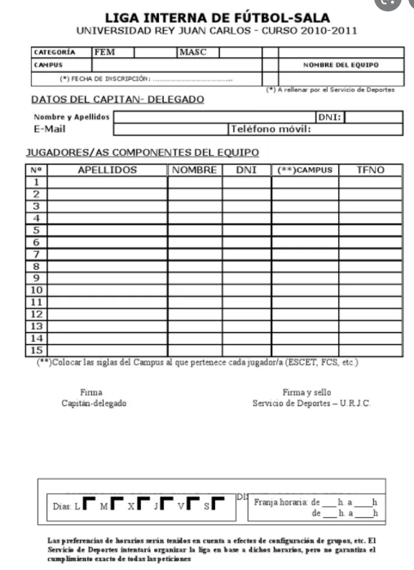

Planilla de arbitraje actual fisica:

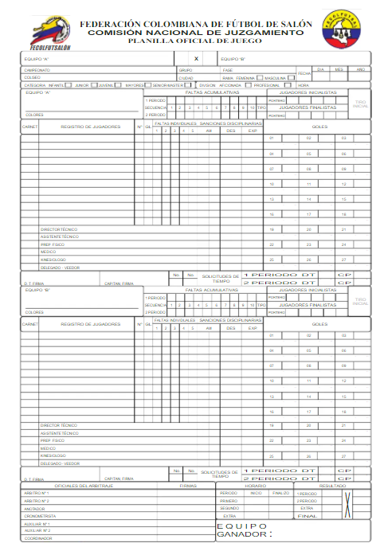

Ejemplo Fixture (Sistema de clasificacion:

